Колягина Анастасия 2307б1
Отчёт по лабораторной работе 2
Пункт А: Общее количество написанных тестов и итоговая статистика их прохождения отдельно для своей лабораторной и для модуля доставки.
В ходе работы были написаны юнит-тесты для двух модулей:
Модуль | Количество тестов | Прошло | Упало
my_project.py (код из ЛР1) | 16 | 16 | 0
delivery_service.py (учебный модуль) | 20 | 19 | 1
Итого | 36 | 35 | 1
Детализация по my_project.py (16 тестов, все прошли):
- Тесты для функции parse_side (6 тестов) — проверка преобразования строк в числа, обработка нечисловых данных, нуля, отрицательных значений.
- Тесты для функции get_triangle_type (6 тестов) — проверка всех типов треугольников (равносторонний, равнобедренный, разносторонний, не треугольник).
- Тесты для функции calculate_vertices (4 теста) — проверка количества точек, их типа (кортежи целых чисел), границ поля 100x100 и симметрии.
Детализация по delivery_service.py (20 тестов, 19 прошли, 1 упал):
- Валидация входных данных (5 тестов) — вес, расстояние, тип посылки.
- Базовый расчёт стоимости (2 теста).
- Весовые коэффициенты (4 теста).
- Типы посылок: хрупкий, опасный (2 теста).
- Экспресс-доставка (1 тест) — упал, выявлен баг.
- Дата доставки (4 теста).
- Граничные случаи (2 теста).
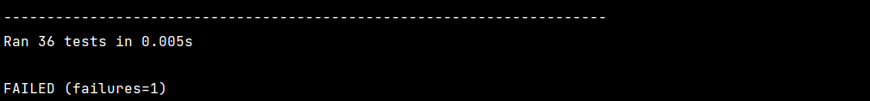
Пункт Б: Точное количество упавших (не прошедших) тестов для кода доставки (delivery.py).
Упавших тестов: 1
Упавший тест:
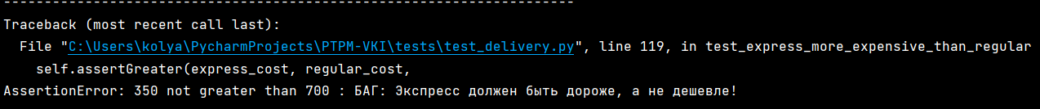
Пункт В (Локализация аномалий)
№ | Название упавшего теста | Строка в delivery_service.py | Описание дефекта | Вариант исправления
1 | test_express_more_expensive_than_regular | 36 | В блоке расчёта экспресс-доставки используется множитель 0.5, который уменьшает итоговую стоимость вдвое. По бизнес-логике экспресс-доставка должна быть дороже обычной. | Заменить total_cost*=0.5 на total_cost*=1.5

Исправленный вариант:
